**ESCUELA NORMAL DE EDUCACIÓN PREESCOLAR**

Licenciatura en Educación Preescolar

Ciclo escolar 2020-2021

**Curso.** Estrategias de trabajo docente

**Docente.** Isabel del Carmen Aguirre Ramos

**Unidad de aprendizaje l. Diseño, intervención y evaluación en el aula**

**Competencias de la unidad:**

* Detecta los procesos de aprendizaje de sus alumnos para favorecer su desarrollo cognitivo y socioemocional.
* Aplica el plan y programas de estudio para alcanzar los propósitos educativos y contribuir al pleno desenvolvimiento de las capacidades de sus alumnos.
* Integra recursos de la investigación educativa para enriquecer su práctica profesional, expresando su interés por el conocimiento, la ciencia y la mejora de la educación.
* Actúa de manera ética ante la diversidad de situaciones que se presentan en la práctica profesional.

**Nombre de actividad. Análisis del encuadre**

**Alumna.** Norma Janette Zarate Agundis

**Grupo.** 2C

Marzo 2021

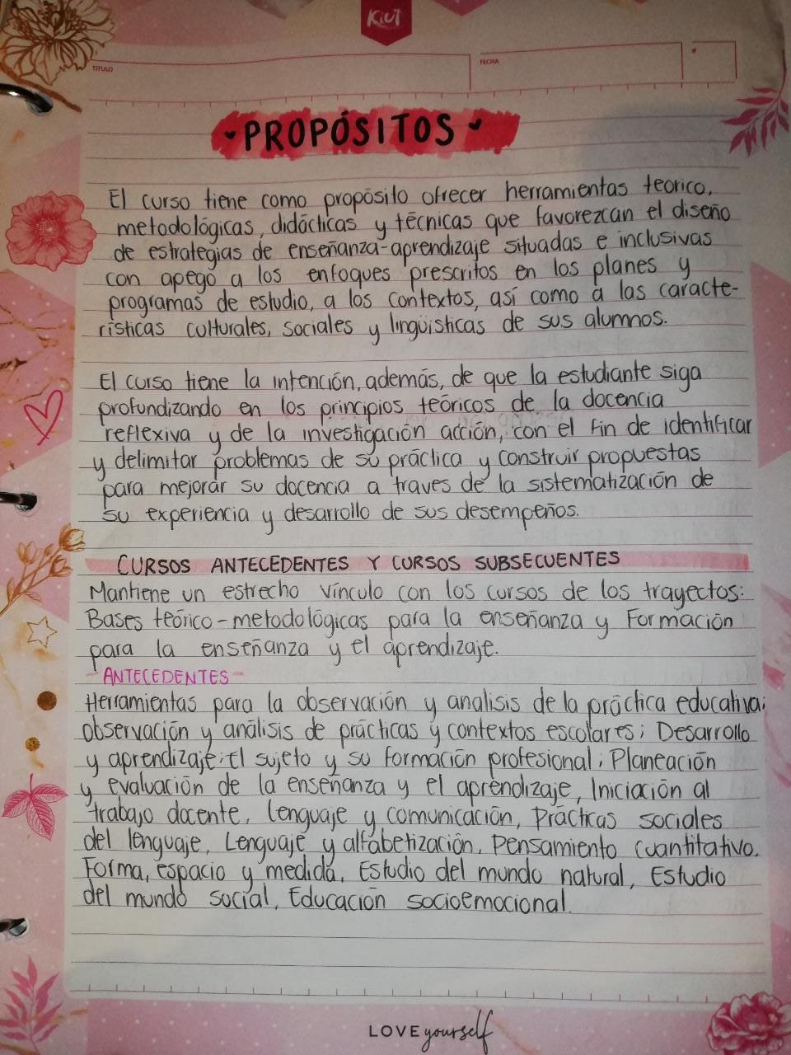

Maestra, disculpe, no tuve la posibilidad de imprimir, así que lo escribí, solo me faltaron las rúbricas, pero cuando pueda imprimirlas lo haré.

